Medieninformation

**

**Ursula Strauss und Christian Dolezal**

lesen Christine Nöstlinger “Iba de gaunz oamen Leit”

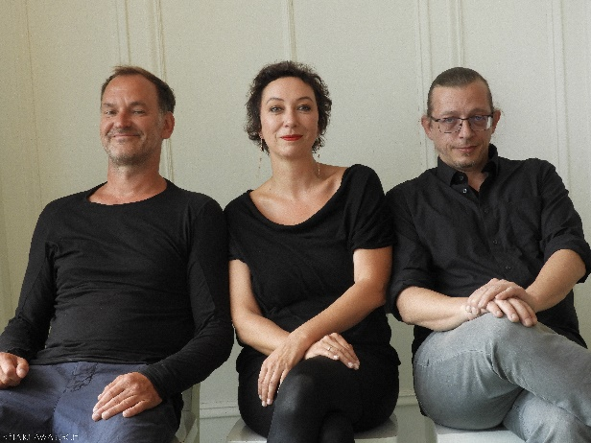Christian Dolezal und Ursula Strauss zeigen mit Karl Stirner an der Zither das berührende Programm, das auf Händen geht, amüsiert und niemandem schnell aus dem Kopf gehen will. Christine Nöstlingers poetische Miniaturen beleuchten das Leben im Wiener Gemeindebau, jenseits von Wiener Gemütlichkeit, aber mit viel Sympathie für jene, die auf der gesellschaftlichen Leiter ganz unten stehen.

Die beiden TV- und Schauspiel-Stars Ursula Strauss und Christian Dolezal lesen ein "Best-Of" dieser Klassiker der Wiener Mundartdichtung in verteilten Rollen und tauchen in die Welt jener ein für die es "vuan und hint ned zamgeht", die aber trotzdem fast jeden Morgen wieder aufstehen. Das ist skurril, manchmal ein wenig morbide – und zumeist sehr, sehr lustig. An der Zither begleitet werden sie von der Ikone der Altwiener Volksmusik Karl Stirner, bekannt von seinen Auftritten mit Walther Soyka und im Burgtheater.

**Termin: 31.12.2024**

Beginn: 16:00 Uhr

Preise: Euro 69,-/59,-/49,-/39,-*

Kartenvorverkauf: 1040 Wien, Argentinierstraße 37  
von Montag bis Samstag von 13.00 bis 18.00 Uhr  
Karten Hotline: 01/501 65/13306  
[www.akzent.at](http://www.akzent.at)

**Pressefotos** in 300dpi und **–texte** für Ihre Ankündigung stehen auf unserer **Website** [**www.akzent.at**](http://www.akzent.at)in unserem **Pressebereich** zur Verfügung.